Mediciones Electrónicas I (Año 2016)

Trabajo Práctico de laboratorio Nro. 5

Tema: Mediciones de potencia activa – factor de potencia, empleando un osciloscopio.

Objetivo: Distinguir entre potencia activa – potencia reactiva - potencia aparente. Experimentar con un método de medición de diferencia de fase entre dos formas de onda mediante el empleo de un osciloscopio en modo X-Y.

Materiales e instrumental necesarios.

Osciloscopio de 10 MHz de ancho de banda.
Montaje para experiencia con carga reactiva (Tubo Fluorescente o Motor de CA).
Condensadores de valores varios para compensar el factor de potencia.
Multimetro con escala para medir V (CA).
Transformador de aislamiento (para conectar el osciloscopio a la red eléctrica).

Unidades Temáticas relacionadas: - 2 -

Introducción:

En frecuencias industriales, la potencia y el factor de potencia se suele determinar mediante el empleo de aparatos de medición que están preparados para medir directamente estas magnitudes y que habitualmente se encuentran en un laboratorio de electricidad. En este trabajo práctico se utilizaran métodos indirectos e instrumentos que habitualmente se emplean en mediciones electrónicas, (por ejemplo un osciloscopio de usos generales).

Como el alumno sabrá, al considerar las potencias puestas en juego en un circuito alimentado desde la red de distribución eléctrica, hay que tener en cuenta que existen tres posibles expresiones de la potencia.

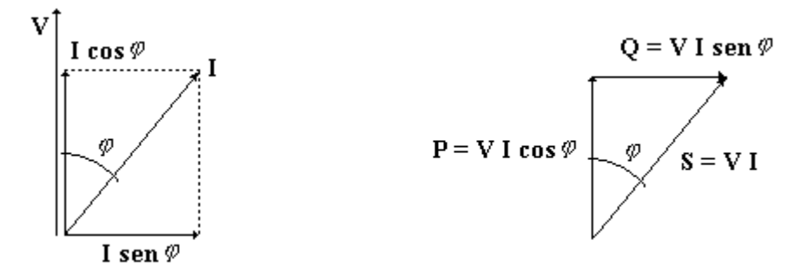

Figura 1

De la Figura 1, pueden derivarse las siguientes expresiones:

"Potencia activa" P = V. I cos ϕ ( se mide en watts W)

"Potencia aparente" S = V . I ( se mide en volt-amper VA)

"Potencia reactiva" Q = V. I sen ϕ (se mide en volt-amper reactivos VAR)

La primera expresión representa la verdadera potencia útil, o sea la que de alguna manera se convierte en trabajo. La segunda, que es el producto de la tensión por la intensidad, da un valor indicativo de cual sería la potencia si no hubiera defasaje entre V e I. Finalmente la potencia reactiva, que está asociada con el ángulo de defasaje ϕ entre la tensión y la corriente, tiene especial importancia en el campo de la venta de la energía eléctrica y en la evaluación de la calidad de las redes y cargas conectadas a la misma.
Las experiencias prácticas que se efectuarán en este trabajo, se harán sobre una carga eléctrica reactiva, que podrá ser un circuito de tubo fluorescente común, o un pequeño motor de CA. Estos elementos se encuentran preparados en el pañol del laboratorio y los esquemas se muestran abajo. En ambos casos el circuito de medición es muy simple y utiliza una resistencia serie de 1Ω para medir (entre M y C1) una caída de tensión que será proporcional a la corriente y un divisor resistivo para la medir la tensión (entre M y C2).

Como el conjunto se conecta directamente a la red eléctrica, habrá que tomar las precauciones del caso para asegurarse que el punto M quede del lado del neutro de la red. Para ello se ha dispuesto un “buscapolos” directamente en el tomacorriente, y habrá que asegurarse que la lámpara testigo (Neón) se encienda al tocar el punto de puebas, de lo contrario se deberá dar vuelta la ficha. Además para evitar que se dispare el protector diferencial del laboratorio, utilice un transformador de aislamiento para conectar el osciloscopio a la red eléctrica.

En este circuito, la carga conectada es inductiva (Motor de CA o Tubo fluorescente con balasto), por lo cual se espera que tenga un factor de potencia (cos ϕ) menor a 1. En los experimentos que siguen se determinará, entre otras cosas, el valor de la potencia activa y del cos ϕ, y se calculará el valor de capacidad que se requiere para corregir el mismo.

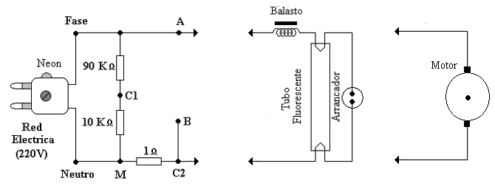

Figura Circuito de ensayo (Tubo fluorescente o Motor CA)

Experimento 1: Medición de las potencias puestas en juego en el circuito.

La determinación del valor de la potencia activa (P), requiere la medición de los valores eficaces de la Tensión (V), la Corriente (I) y la diferencia de fase (φ) entre ambas; para ello se empleará el osciloscopio en modo dual (dos canales). La corriente se determinará midiendo la caída de tensión sobre el resistor de 1Ω que se ha insertado sobre el neutro de la línea de alimentación (entre C2 y M), y para medir la tensión se empleará el punto medio del divisor resistivo por 10 (entre C1 y M). La diferencia de fase se podrá determinar mediante una figura de Lissajouss utilizando el modo X-Y del osciloscopio.

Procedimiento:

Armar el circuito de prueba y medición que se muestra a continuación. Tenga muy en cuenta que el neutro de la línea de alimentación quede del lado correcto. Tómese todo el tiempo que necesite para estar bien seguro de lo que hace, porque de lo contrario puede provocar algún accidente y/o dañar los instrumentos. Si no está seguro, pregunte al docente.

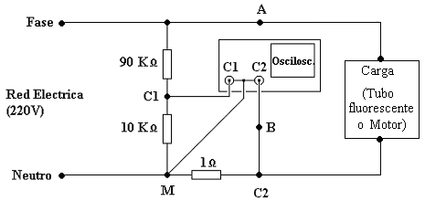

Figura 3

Ajuste los mandos del osciloscopio (Sensibilidad y base de tiempos) de manera que pueda observar las formas de onda correspondientes a la tensión (C1), y la corriente (C2). Se espera que haya un defasaje considerable, y que el oscilograma obtenido se parezca al dibujo siguiente:

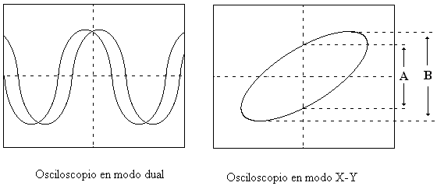

Figura 4

El dibujo de la derecha muestra la imagen que se obtendrá si se emplea el modo X-Y del osciloscopio, la cual permite determinar los valores de sen φ y de cos φ (factor de potencia) mediante las siguientes expresiones:

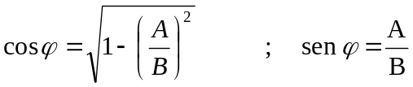 (Ecuaciones 1 y 2)

Mediante el empleo del multimetro, que deberá disponerse como voltímetro para CA, puede determinarse la tensión y la corriente que circula (a partir de la caída de tensión en el resistor serie de 1 Ω). También lo puede hacer empleando el osciloscopio a partir de los valores pico a pico observados en el oscilograma. Con los valores obtenidos complete la siguiente tabla:

 | Sens. (V/div) | V_{(PaP)} | Valores eficaces de la tensión y la corriente.
Canal 1 |  |  | V _{= ______________}
Canal 2 |  |  | I _{= _______________}
Cos ϕ = _____ ; Sen ϕ = _____ ; Tan ϕ = _____
Potencia activa: P = _____
Potencia reactiva: Q = _____ ; Potencia aparente: S = _____

Tabla 1

Tenga presente que los dibujos que aquí se muestran, son representaciones ideales. En la práctica se espera que las formas de onda reales presenten algún tipo de deformación. Recuerde que los generadores eléctricos son maquinas rotativas (y no generadores de laboratorio), y que la energía que llega al tomacorrientes donde Ud. ha conectado sus instrumentos, y demás equipos ha viajado por una larga línea de transporte y pasado por varios transformadores.

Experimento 2: Corrección del factor de potencia.

Para corregir el factor de potencia (es decir buscar que su valor se aproxime lo mas que se pueda a 1), se debe agregar un elemento reactivo que compense el defasaje entre la tensión y la corriente producido por la carga conectada a la red. En el caso de este trabajo practico, la carga es inductiva, por ende se debe agregar un condensador que se conectará entre los puntos A y B del esquema. El valor de capacidad se calcula con la siguiente expresión:

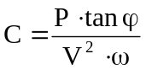 ; (Ecuación 3)

Donde “ω“es la pulsación de la red, es decir: 2· π · 50 Hz.

También es posible valerse de algún tipo de tabla o gráfico para el cálculo. Lo que sigue es un ejemplo de un ábaco que se emplea así: se debe entrar al eje horizontal con el factor de potencia, y el valor obtenido en la ordenada se multiplica por la potencia activa del circuito. Este gráfico está preparado para lograr un factor de potencia final igual o mejor que 0,9.

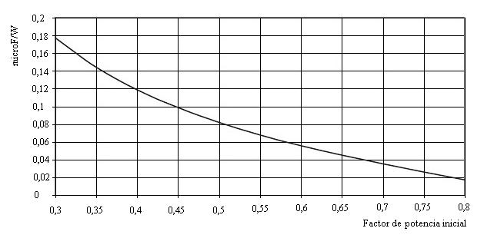

Usando los valores medidos y consignados en la tabla 1, o bien con el ábaco, determine el valor del capacitor de compensación:

C = _________

Conéctese el condensador de compensación entre los puntos A y B del circuito de prueba. Mida el nuevo valor de la corriente y observe las formas de onda mediante el osciloscopio.
Es muy probable que el oscilograma observado se parezca a la siguiente figura:

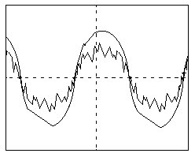

Figura 5.

¿Lo esperaba? .... ¿No? ... Bueno, no se sorprenda, recuerde que siempre hay diferencias sustanciales entre la teoría y la práctica. Tenga presente que, como se explica en párrafos previos, las formas de onda presentes en la red de alimentación siempre están deformadas por acción de las diferentes cargas conectadas a la misma. Estas deformaciones incluyen las que se originan en los efectos de saturación de los transformadores y del ruido por conmutación de una múltiple variedad de equipos o dispositivos eléctricos.

Proceda a determinar el nuevo valor de la potencia aparente (S) midiendo la tensión y la corriente tal como lo hizo en el experimento Nro 1. Consigne los nuevos valores obtenidos:

V = ______ ; I = _______ ; S = _______

Compare los resultados con los que se obtuvieron anteriormente.

Conclusiones:

Elabore conclusiones respecto de los experimentos efectuados. Guíese con lo siguiente.

Si Ud. ha efectuado las mediciones sobre el circuito que emplea el motor de CA, quizás haya notado que al aplicar carga mecánica al motor, varía el factor de potencia. Discuta con sus compañeros sobre las implicancias de esta situación.
Deduzca el origen de las ecuaciones 1 y 2, que se emplearon para calcular los valores de sen φ y de cos φ.
Deduzca el origen de la ecuación 3, empleada para el cálculo del capacitor de compensación del factor de potencia.
Con respecto a lo señalado en el ultimo punto del trabajo práctico (Forma de onda de la corriente -Fig 5-), discuta con sus compañeros cual es el motivo/origen de la deformación observada.

